TISKOVÁ ZPRÁVA

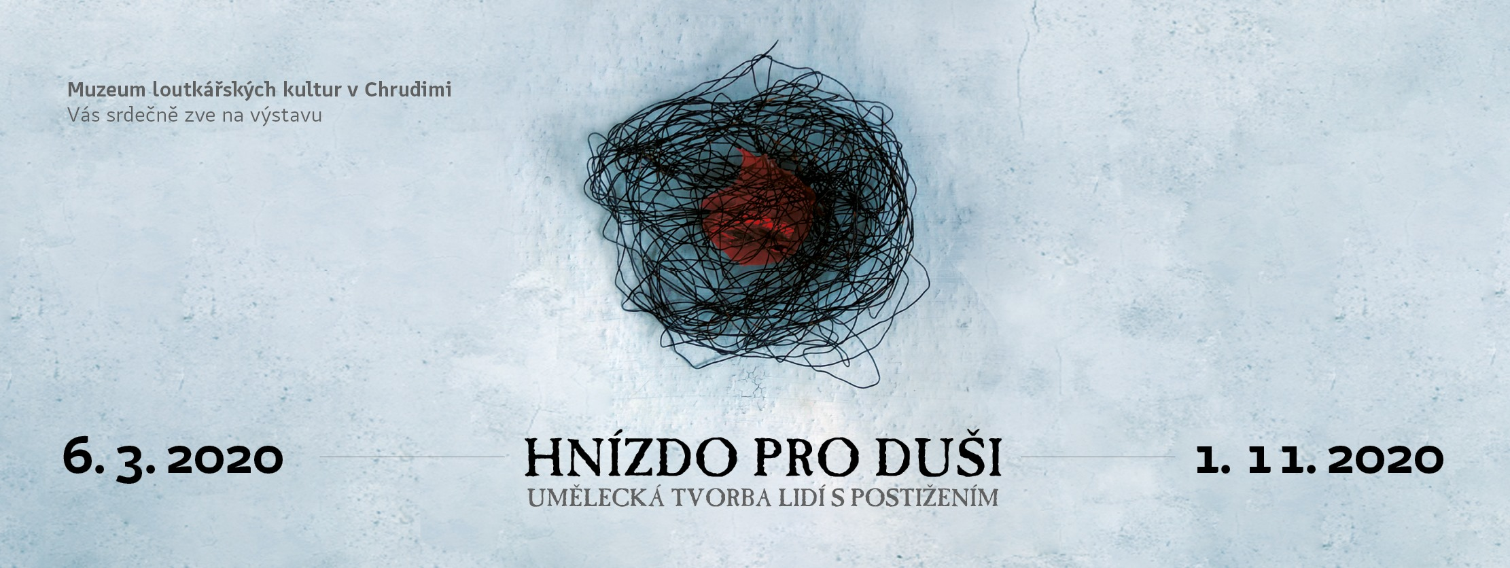

V muzeu stavíme Hnízdo pro duši

V pátek 6. března otevírá Muzeum loutkářských kultur v Chrudimi novou výstavu nazvanou Hnízdo pro duši: umělecká tvorba lidí s postižením. Výstava, která vznikla ve spolupráci MLK a pražské DAMU, dokumentuje uměleckou tvorbu lidí s mentálním znevýhodněním, s nimiž v tzv. specifických divadelních skupinách pracují zkušení pedagogové z vysokých uměleckých škol.

Výstava Hnízdo pro duši vychází z dvacetileté divadelní praxe, která integruje herce s mentálním i jiným postižením s herci profesionály na jednom jevišti v tzv. specifických divadelních skupinách. Na tento typ divadla se u nás zaměřují hlavně projekty Výzkumného pracoviště Katedry alternativního a loutkového divadla DAMU v Praze, Divadla VZHŮRU NOHAMA, Jiného jeviště nebo Ateliéru výchovné dramatiky pro Neslyšící na JAMU v Brně. Snahou tvůrců výstavy v Muzeu loutkářských kultur v Chrudimi je podat ucelený obraz umělecké (divadelní) tvorby lidí se znevýhodněním s cílem pomoci lidem s jinakostí k integraci do společnosti a veřejného života. Součástí výstavy jsou loutky a masky z integrovaných inscenací, fotografie z procesu tvorby, workshopů a divadelních integrovaných inscenací, ale také videodokumenty zachycující uměleckou práci ve specifických divadelních skupinách. Část výstavy rovněž prezentuje odborný výzkum v oblasti specifických integračních skupin, který realizuje Výzkumné pracoviště Katedry loutkového divadla DAMU v rámci projektu Výzkum umělecké tvorby ve specifické integrační skupině (s lidmi se znevýhodněním).
Výstavu v Muzeu loutkářských kultur v Chrudimi také doprovodí, vedle divadelních představení, odborné semináře a praktické workshopy zaměřené na danou problematiku, a to nejen pro odbornou veřejnost, ale i pracovníky v sociálních službách a pomáhajících profesích. V říjnu 2020 pak bude MLK hostit odborné symposium Výzkum umělecké tvorby ve specifických skupinách prezentující a reflektující výzkumnou práci a projekty profesionálních divadelníků v různých specifických skupinách (s lidmi s různým mentálním postižením, s Downovým a Aspergerovým syndromem, s lidmi s bipolární poruchou nebo Neslyšícími). K výstavě rovněž vznikl kritický katalog obsahující studie umělců a odborníků, kteří se specializují na práci v oblasti specifického divadla.
Výstava Hnízdo pro duši, která ukazuje, jak lidé s různými druhy postižení dokáží prostřednictvím umělecké tvorby nalézat cestu k sobě i druhým, bude pro návštěvníky přístupná od 6. března do 1. listopadu 2020. Pro veřejnost je tentokrát otevřena i vernisáž výstavy, která se uskuteční 5. března od 17 hodin a na kterou všechny tímto srdečně zveme.

autor: Břetislav Oliva

Kontaktní údaje:

Břetislav Oliva
email: bretislav.oliva@puppets.cz
tel. 778 712 531

